МИНИСТЕРСТВО ОБРАЗОВАНИЯ И НАУКИ РОССИЙСКОЙ ФЕДЕРАЦИИ
ФЕДЕРАЛЬНОЕ АГЕНТСТВО НАУЧНЫХ ОРГАНИЗАЦИЙ
РОССИЙСКАЯ АКАДЕМИЯ НАУК
ДАЛЬНЕВОСТОЧНЫЙ ФЕДЕРАЛЬНЫЙ УНИВЕРСИТЕТ
ДАЛЬНЕВОСТОЧНЫЙ ГЕОЛОГИЧЕСКИЙ ИНСТИТУТ ДВО РАН

Первый циркуляр

Третья Всероссийская научная конференция
с международным участием

Геологические процессы в обстановках субдукции, коллизии и скольжения литосферных плит

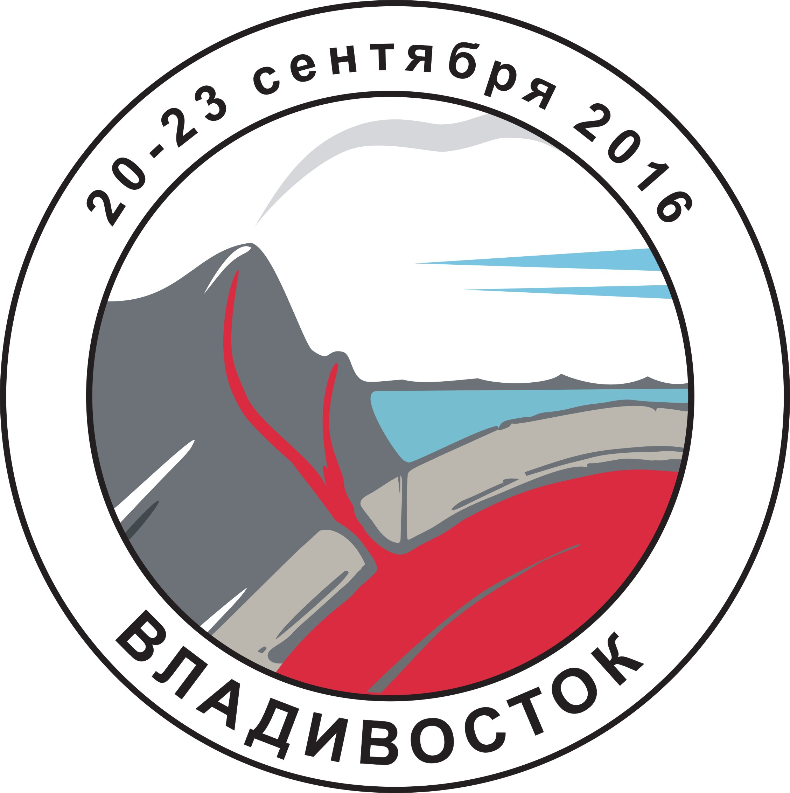

20 – 23 сентября 2016 года
Владивосток
Уважаемые коллеги!
Приглашаем Вас принять участие в работе Третьей Всероссийской научной конференции с международным участием «Геологические процессы в обстановках субдукции, коллизии и скольжения литосферных плит».
Конференция пройдет 20-23 сентября 2016 г. во Владивостоке.
Научная программа
На конференции планируется обсудить различные аспекты активных границ литосферных плит. В качестве тем конференции будут рассмотрены геологические процессы обстановок субдукции, коллизии и скольжения литосферных плит:
- Тектоника;
- Магматизм;
- Метаморфизм;
- Осадконакопление;
- Рудообразование.

Организационный комитет Конференции
Сопредседатели:
- академик Ханчук Александр Иванович (ДВГИ ДВО РАН)
- академик РААСН, д.т.н. Беккер Александр Тевьевич (ДВФУ)

Заместители председателя:
- д.г.-м.н. Голозубов Владимир Васильевич (ДВГИ ДВО РАН)
- д.т.н. Петухов Валерий Иванович (ДВФУ)
- к.г.-м.н. Александров Игорь Анатольевич (ДВГИ ДВО РАН)

Ученый секретарь конференции:
к.г.-м.н. Лихачева Олеся Юрьевна (ДВГИ ДВО РАН)

Члены оргкомитета:
к.г.-м.н. Зиньков А.В. (ДВФУ), д.г.-м.н. Тарасенко И.А. (ДВГИ ДВО РАН, ДВФУ), к.г.-м.н. Попов В.К. (ДВГИ ДВО РАН), к.г.-м.н. Чащин А.А. (ДВГИ ДВО РАН), к.г.-м.н. Гребенников А.В. (ДВГИ ДВО РАН), Орехов А.А. (ДВГИ ДВО РАН)

Программный комитет:
- Ханчук А.И., академик (ДВГИ ДВО РАН)
- Беккер А.Т., академик РААСН, д.т.н. (ДВФУ)
- Бортников Н.С., академик (ИГЕМ РАН)
- Коротеев В.А., академик (ИГГ УрО РАН)
- Кузьмин М.И., академик (ИГХ СО РАН)
- Ярмолюк В.В., академик (ИГЕМ РАН)
- Верниковский В.А., член-корреспондент РАН (ИНГГ СО РАН)
- Горячев Н.А., член-корреспондент РАН (СВКНИИ ДВО РАН)
- Похиленко Н.П., академик (ИГМ СО РАН)
- Сахно В.Г., член-корреспондент РАН (ДВГИ ДВО РАН)
- Скляров Е.В., член-корреспондент РАН (ИЗК СО РАН, ДВФУ)
- Сорокин А.П., член-корреспондент РАН (АмурНЦ ДВО РАН)
- Шацкий В.С., член-корреспондент РАН (ИГМ СО РАН)
- Борисенко А.С., д.г.-м.н. (ИГМ СО РАН)
- Владимиров А.Г., д.г.-м.н. (ИГМ СО РАН)
- Гвоздев В.И., д.г.-м.н. (ДВГИ ДВО РАН)
- Гладкочуб Д.П., д.г.-м.н. (ИЗК СО РАН)
- Голозубов В.В., д.г.-м.н. (ДВГИ ДВО РАН)
- Диденко А.Н., д.г.-м.н. (ИТиГ ДВО РАН)
- Мартынов Ю.А., д.г.-м.н. (ДВГИ ДВО РАН)
- Соколов С.Д., д.г.-м.н. (ГИН РАН)
- Сорокин А.А., д.г.-м.н. (ИГиП ДВО РАН)
- Уткин В.П., д.г.-м.н. (ДВГИ ДВО РАН)

Общая информация
Рабочие языки конференции – русский, английский.
Место проведения
Город Владивосток, о. Русский, кампус Дальневосточного федерального университета (ДВФУ). Планируется размещение участников на о. Русский в гостинице нового кампуса ДВФУ.
Важные даты
- 1 апреля 2016 г. – завершение регистрации участников.
- 1 мая 2016 г. – завершение приема тезисов докладов.
- 1 июня 2016 г. – рассылка второго циркуляра с предварительной программой.
- 30 августа 2016 г. – рассылка третьего циркуляра.
Регистрационный взнос
Ориентировочный размер регистрационного взноса для участников конференции − 2500 руб. Для студентов и аспирантов − 1000 руб.
Экскурсии
Перед конференцией (16-18 сентября 2016 г.) планируется проведение трехдневной экскурсии по интересным геологическим объектам южного Приморья. Детали экскурсии и ее стоимость будут сообщены позднее.
Контакты
Вся информация о конференции будет доступна в Интернет по адресу: http://conf2016.fegi.ru. Со всеми вопросами обращаться к ученому секретарю конференции Лихачевой Олесе Юрьевне, e-mail: conf2016@fegi.ru
Тезисы докладов

Предполагается публикация расширенных тезисов Конференции. Объем тезисов не должен превышать 3 страницы формата A4, включая графику и таблицы. Поля со всех сторон – 2 см.
Текст представляется в формате Microsoft Word. Шрифт Times New Roman, размер 12, через 1 интервал, без переносов слов, с выравниванием по ширине. Конструкция статьи: заглавие, фамилии и инициалы авторов (фамилия докладчика подчеркнута), полные названия учреждений и их адреса (каждый пункт с новой строки).
Графика прилагается отдельными файлами только в черно-белом варианте (градациях серого). Растровые рисунки в форматах JPEG и TIFF, векторные – .eps и .cdr (CorelDraw). Для последних текст должен быть переведен в кривые. Подрисуночные подписи приводятся в файле с текстом тезисов после списка литературы.
Список литературы пронумерован в алфавитном порядке (сначала русские, затем – иностранные). Ссылки на литературные источники – цифровые в квадратных скобках. Допустимо использование не более 7 литературных источников.
Название файлов с электронными материалами необходимо начинать с фамилии и далее через подчерк вид материала (например, Иванов_текст.doc, Иванов_рис1.jpg и т.д.).

Образец оформления:

Тектонические особенности
И.И. Иванов¹, П.П. Петров²
¹Дальневосточный геологический институт ДВО РАН, г. Владивосток, e-mail: 1@mail.ru
²Тихоокеанский институт океанологии ДВО РАН, г. Владивосток, e-mail: 2@mail.ru
Текст текст текст текст текст текст текст текст текст текст текст текст текст текст текст текст текст текст текст текст текст текст текст текст текст текст текст текст текст текст текст текст [1].

ЛИТЕРАТУРА
1. ФИО Название. Издательство, Год. Страницы
2. ФИО Название // Журнал, год. Том. Номер. Страницы.

Регистрационная форма

Третья Всероссийская научная конференция с международным участием
«Геологические процессы в обстановках субдукции, коллизии и скольжения литосферных плит»

Фамилия________________________________________________________________
Имя ____________________________________________________________________
Отчество________________________________________________________________
Ученая степень___________________________________________________________
Ученое звание____________________________________________________________
Должность_______________________________________________________________
Организация_____________________________________________________________
________________________________________________________________________
Почтовый адрес__________________________________________________________
________________________________________________________________________
Контактный телефон______________________________________________________
Факс____________________________________________________________________
E-mail___________________________________________________________________
Название докладов (не более 2-х)
1)_______________________________________________________________________
________________________________________________________________________
________________________________________________________________________
2)_______________________________________________________________________
________________________________________________________________________
________________________________________________________________________

Форма доклада (устный или стендовый)______________________________________
Название темы (секции), по которой планируется доклад _______________________
________________________________________________________________________
Участие в экскурсии (да/нет) _______________________________________________

